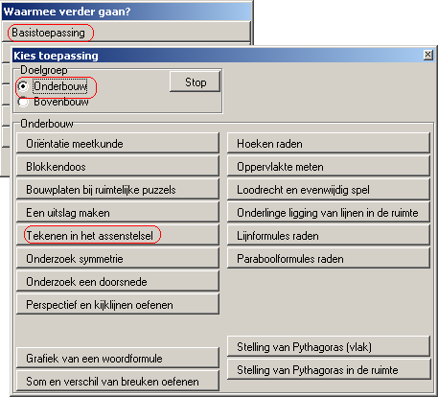
Basistoepassing
Tekenen in het assenstelsel

Doel
Begeleiding bij het begrijpen hoe je met het programma met coördinaten kunt werken.

Opstarten
Zie hiernaast.

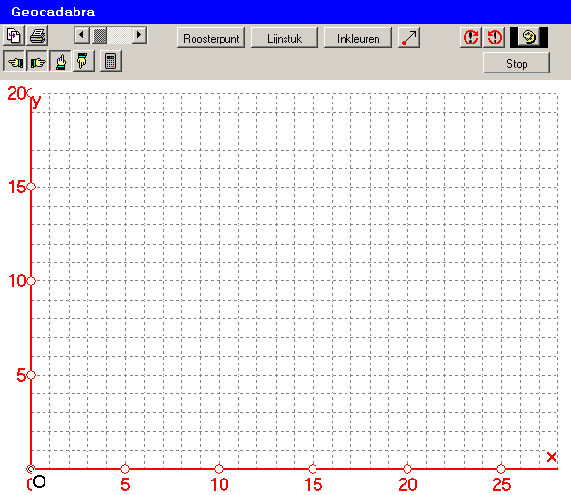
Een assenstelsel verschijnt, en je kunt punten toevoegen, lijnstukjes trekken en vlakdelen inkleuren. Je kunt de punten verslepen.

Op deze wijze maak je kennis met het uitbreiden van bestaande figuren.

Op deze wijze maak je kennis met de fraaie mogelijkheden van het programma. Later leer je hoe je dit allemaal zelf voor elkaar kunt krijgen als je met het volledige programma aan de slag gaat.

